TUGAS AKHIR

ANALISIS TEBAL PERKERASAN LENTUR DENGAN METODE ANALISA KOMPONEN 1987
DAN METODE AASHTO 1993

(Kajian Ulang pada Jalan Deli Makmur-Sibuak-Sp II-Muara Mahat Baru Kabupaten Kampar Riau)

Diajukan Kepada Universitas Islam Indonesia Yogyakarta Untuk Memenuhi Persyaratan Memperoleh Derajat Sarjana Strata Satu (SI) Teknik Sipil



Muhammad Yusuf
06.511.087

JURUSAN TEKNIK SIPIL
FAKULTAS TEKNIK DAN PERENCANAAN
UNIVERSITAS ISLAM INDONESIA
YOGYAKARTA
2011
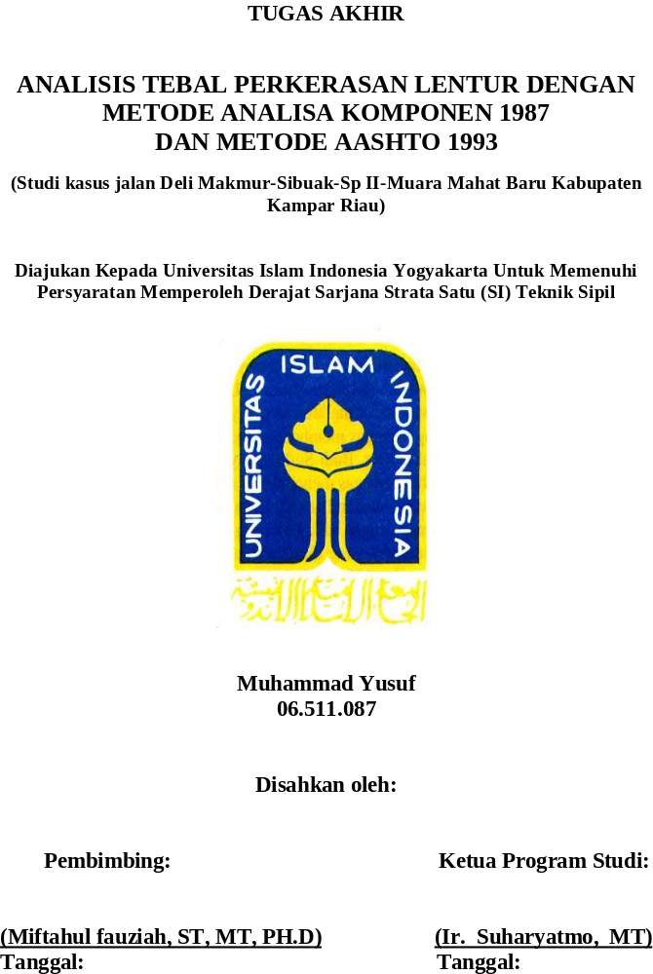TUGAS AKHIR

ANALISIS TEBAL PERKERASAN LENTUR DENGAN METODE ANALISA KOMPONEN 1987
DAN METODE AASHTO 1993

(Studi kasus jalan Deli Makmur-Sibuak-Sp II-Muara Mahat Baru Kabupaten Kampar Riau)

Diajukan Kepada Universitas Islam Indonesia Yogyakarta Untuk Memenuhi Persyaratan Memperoleh Derajat Sarjana Strata Satu (SI) Teknik Sipil

Muhammad Yusuf
06.511.087

Disetujui oleh:

Pembimbing/penguji:
Miftahul fauziah, ST, MT, PH.D.

Penguji:
Bachnas, ir, H, MSc

Penguji:
Corry Jacub, H, MS
ABSTRAK

Peningkatan kebutuhan prasarana transportasi terus berkembang dengan peningkatan kemampuan ekonomi masyarakat, pengembangan wilayah pemukiman atau karena pengembangan suatu kawasan menjadi kawasan potensi. Tujuan dari tugas akhir ini adalah untuk melakukan analisis ulang dengan menggunakan metode analisa komponen 1987 dan AASHTO 1993 pada jalan Deli Makmur Sibuak SP II Muara Mahat Baru dan membandingkan hasil analisis tebal perkerasan lentur yang dihasilkan dengan kedua metode tersebut.

Penelitian dilakukan dengan cara mengumpulkan data sekunder, berupa data lalu lintas, tonase kendaraan, kondisi lapangan, yang diperoleh dari Dinas Bina Marga dan Pengairan Kabupaten Kampar, berdasarkan data sekunder tersebut selanjutnya dilakukan analisis dan perhitungan tebal perkerasan dengan Metode Analisis Komponen 1987 dan Metode AASHTO 1993 menggunakan tiga alternatif tebal perkerasan tiap metode.

Dari hasil analisis dan perhitungan dengan menggunakan lapir perkerasan yang sama pada Metode Analisa Komponen 1987 dan Metode AASHTO 1993 diperoleh hasil ketebalan perkerasan yang tidak terlalu signifikan bedanya. Pada alternatif pertama dengan tebal lapis permukaan dan lapis pondasi atas yang sama tebal lapis pondasi bawah pada metode AASHTO 1993 4 cm lebih tebal dibandingkan dengan metode Analisa Komponen 1987. Pada alternatif kedua dengan tebal lapis permukaan yang sama pada metode AASHTO 1993 ketebalan lapis pondasi juga 4 cm lebih besar dari metode Analisa Komponen 1987. Adapun pada alternatif yang ketiga dengan perancangan lapis pondasi yang sama diperoleh hasil lapis permukaan dengan ketebalan 1 cm lebih tebal pada metode AASHTO 1993 dibandingkan dengan metode Analisa Komponen 1987. Dilihat dari input data yang digunakan pada metode Analisa Komponen 1987 tidak memasukkan nilai koefisien drainase untuk masing-masing jenis lapis bahan seperti pada metode AASHTO 1993, Demikian juga faktor reliabilitas.

Kata Kunci : Tebal Lapis Perkerasan Lentur, Metode Analisis Komponen 1987 dan Metode AASHTO 1993.

ABSTRACT

The improvement of transport infrastructure continues to progress with the increasing of society’s economic capacity, the development of residential areas or because of the development of the region becomes the potential region. The purpose of this thesis is to perform re-analysis using the method of component Analysis 1987 and AASHTO 1993 Methods in the Road Deli Makmur Sibuak SP II Muara Mahat Baru and compare the results of the analysis of flexible pavement thickness that is produced by both methods.

The study was conducted by collecting secondary data, in the form of data traffic, tonnage vehicles, field conditions that are obtained from the Department of Highways and Irrigation of Kampar district. Based on the analysis of secondary data, then, the analysis and calculation of pavement thickness is conducted with a thick pavement Component Analysis Method 1987 and AASHTO 1993Methods using three alternative of pavement thickness of each method.

From the analysis and calculations using the same pavement layer with Component Analysis Methods 1987 and AASHTO 1993 Methods, it is obtained that the difference of pavement thickness are not very significant. In the first alternative with the thickness of the layer of surface and upon the same foundation layers of a thick layer of lower foundation in the AASHTO 1993 method four inches thicker than the 1987 Component Analysis method. In the second alternative with the same surface layer thickness on the AASHTO1993 method is also the foundation layer thickness greater than 4 cm Component Analysis methods 1987. As for the third alternative with the same design of the foundation layers of the results obtained with the surface layer thickness of 1 cm thicker in the AASHTO 1993 method compared with 1987 Component Analysis method. Judging from the input data used in the 1987 Component Analysis method does not include the value of drainage coefficient for each type of layered materials such as the AASHTO 1993 method, Similarly, the reliability factor.

Keyword: Pavement Layer Thickness Bending, Component Analysis Method 1987 and AASHTO 1993 Methods.

